ACTIVIDAD PARA LOS ALUMNOS:

1. Para divertirnos un ratito te dejo una adivinanza:

“Como un cuadro soy y hasta el nombre parecido tengo ¿Ya sabés quién soy?”

¿Ya adivinaste? ¿Dibújalo y contame cómo es?

|  |
| --- |
|  |

Bueno…. ¡Ahora a construir juntos!

ANTES LA SEÑO PENSÓ EN COLOCAR ESTA IMAGEN PARA QUE RECUERDES COMO ES CADA FIGURA

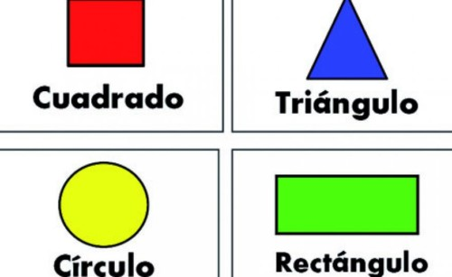

ARMAREMOS FIGURAS GEOMÉTRICAS A TRAVÉS DEL PLEGADO DE PAPEL:

1. PARA COMENZAR A CONSTRUIR FIGURAS GEOMÉTRICAS NECESITAMOS DIBUJAR EN UNA HOJA, PAPEL DE REVISTA O DIARIO 4 o 5 CUADRADOS. VA A SER NUESTRA FIGURA PRINCIPAL. SI TENÉS EN CASA PODÉS USAR PAPEL GLASÉ. (Hacemos de más)

PEDILE AYUDA A ALGUIEN DE TU FAMILIA PARA QUE TE AYUDE A DIBUJARLOS Y CORTARLOS.

DEBEN USAR REGLA Y CADA UNO DE SUS LADOS DEBE MEDIR 5 CENTÍMETROS.

RECORDÁ QUE UN CUADRADO TIENE TODOS LOS LADOS IGUALES Y RECTOS, POR ESO ES NECESARIO USAR REGLA.

1. ¡A EXPLORAR!

PLEGÁ UN CUADRADO DE MANERA QUE QUEDE 2 TRIÁNGULOS IGUALES.

1. PLEGÁ OTRO CUADRADO UNA SOLA VEZ PARA QUE AL DESPLEGARLO QUEDEN MARCADOS 2 RECTÁNGULOS IGUALES.
2. CON OTRO CUADRADO, ¿SE PODRÁ PLEGAR UNA VEZ PARA OBTENER 2 RECTÁNGULOS DISTINTOS?

¡LO LOGRASTE!

AHORA PEGÁ EN EL CUADERNO:

UN CUADRADO SIN USAR Y LAS TRES CONSTRUCCIONES QUE LOGRASTE, A TRAVÉS DEL PLEGADO.

Y AHORA TE PROPONGO PLEGAR PAPELES, PERO PARA HACER ORIGAMIS

¡ME ENCANTÁ!

EN ESTA UNIDAD DE ANIMALES ARMAMOS UN PERRITO…

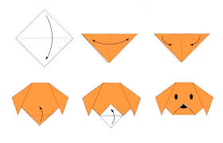

¡QUÉ DIVERTIDO!